1. 访问控制修饰符：

修饰类：public、final、abstract



1. 对象的比较equals（）方法的重载：

除了基本数据类型，其它均可认为是引用类型数据

equals()只是单纯的比较了对象的地址，更多的时候，我们需要比较的是对象的

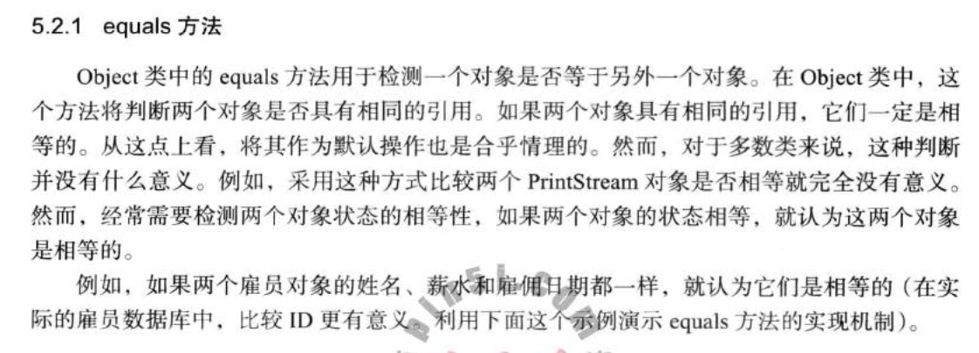

重载：1）比较在内存中地址是否相同

2）判断other的引用是否为null

3）判断二者是否属于同一类

4）类的强制转换

5）比较实例域

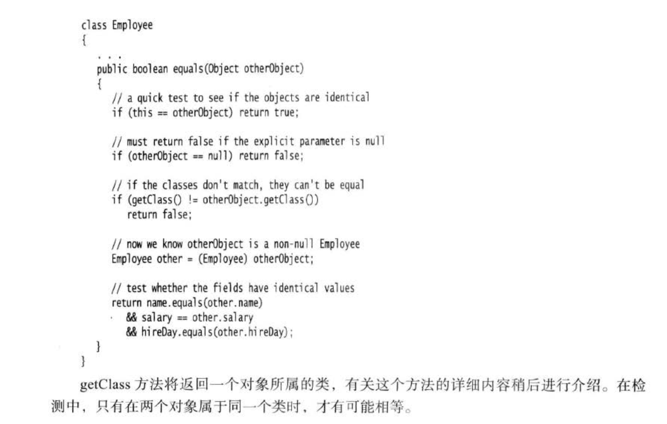

子类中对象比较：先调用超类的equals()

再进行强制类型转换，比较自身实例域

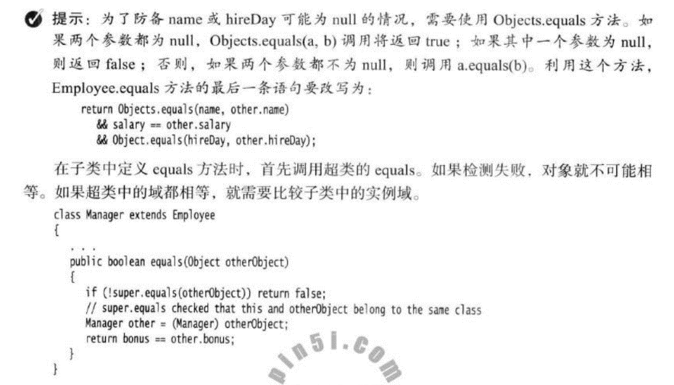

@override 函数重载提示符

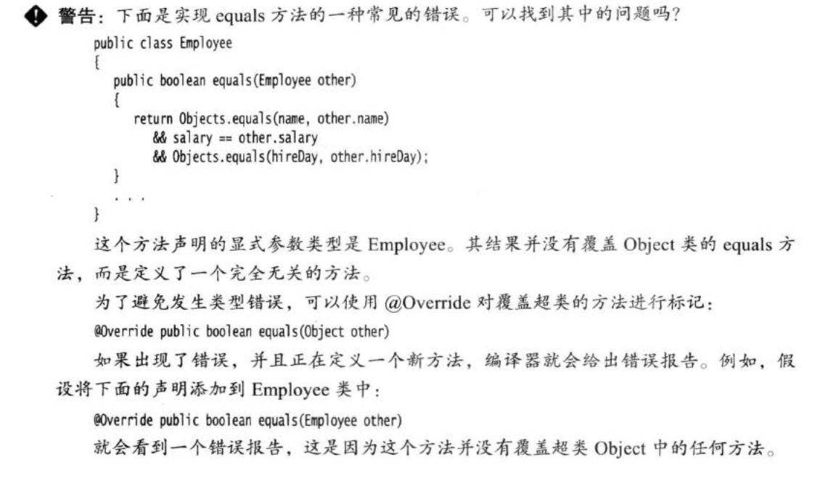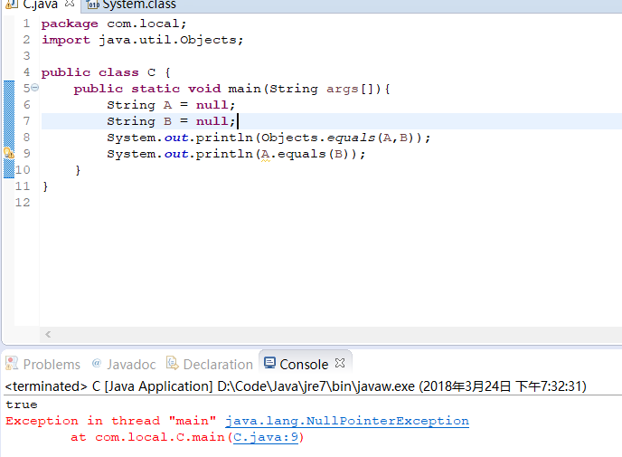

3、对象哈希值

